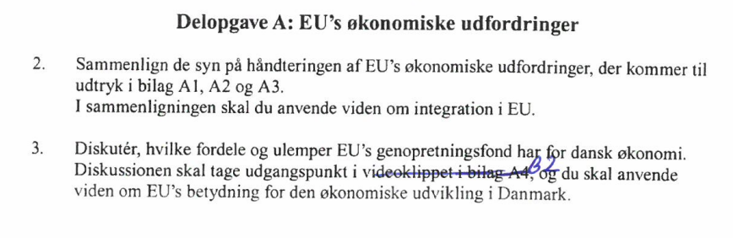
De tre bilag handler om genopretningsfonden, hvorfor det er den, der hentydes til, når der står ”håndteringen af EU’s økonomiske udfordringer.” Med kravet om ”anvende viden om integration i EU”, så menes der integrationsteorier, men der man med stor fordel også anvendes andre integrationsbegreber.
Vi har jo ikke et todelt fokus i opgaveformuleringen, så vi skal selv finde nogle parametre at sammenligne på. Jeg vil foreslå to eller tre. Hvilke mon?

Strukturen for opgaven bliver således:
Indledning – hvad handler opgaven om, hvorfor relevant samt skitsering af opgavens struktur/parametre.
Sammenligning på tværs af bilagene ift. første parameter.
Og ift. andet.
Og ift. tredje.
En opsamlende og præcis konklusion.

Husk:
I skal være sammenlignende – i lighed med, i modsætning til, både bilag a og b hævder…
Det er en god ide at starte med at modstille de to bilag, som er mest uenige, dernæst kan man så tage det sidste med.
I skal have citater/ordvalg med.
I skal have fokus på det centrale og overordnede i bilagene – vi skal ikke have alle mulige mærkelige detaljer med.
Husk at konklusionen skal kunne svare selvstændigt – men overordnet - på opgaven

Parameter | Bilag | Bilag | Bilag
1
2
3
4
5

